系统版本：7.8



机器：179.168.132.207为发起端，179.168.132.208为接收端.

安装包外网下载地址：wget https://dev.mysql.com/get/Downloads/MySQL-5.7/mysql-5.7.26-linux-glibc2.12-x86_64.tar.gz

Mysql安装包在207的/mysql下，my.cnf文件在207的/mysql下，mysql作为来源目录

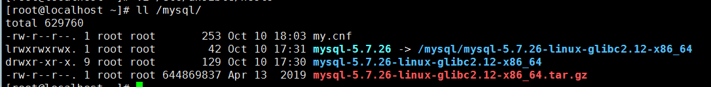

* 添加host到ansible：

vi /etc/ansible/hosts

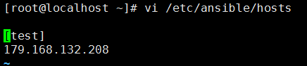

* 在207执行，对208创建目录：

ansible test -m shell -a "mkdir -p /mysql /data/mysql"



* 传输安装包到208

ansible test -m copy -a "src=/mysql/mysql-5.7.26-linux-glibc2.12-x86_64.tar.gz dest=/mysql"

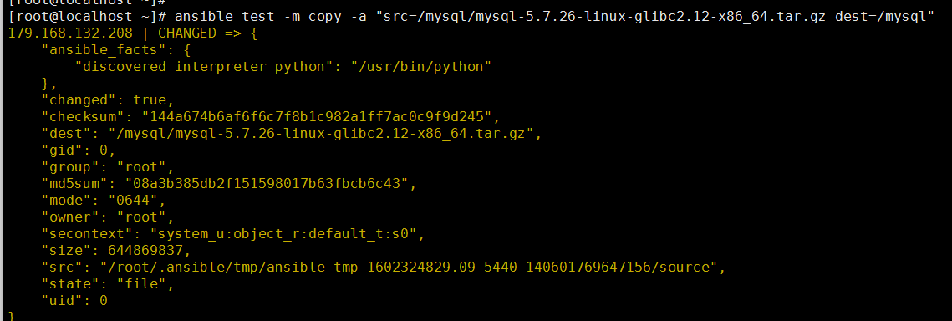

* 传输配置文件到208

ansible test -m copy -a "src=/mysql/my.cnf dest=/etc/my.cnf"

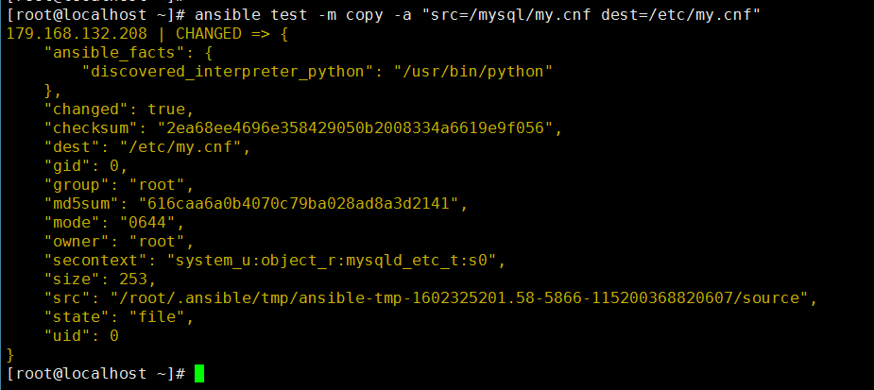

* 解压并做软链

ansible test -m shell -a "cd /mysql ; tar -xf mysql-5.7.26-linux-glibc2.12-x86_64.tar.gz && ln -s /mysql/mysql-5.7.26-linux-glibc2.12-x86_64 /usr/local/mysql-5.7.26"



* 添加mysql用户、组

ansible test -m shell -a "groupadd mysql && useradd -r -g mysql mysql"

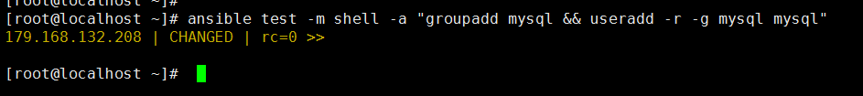

* 修改mysql data目录用户属组为mysql

ansible test -m shell -a "chown mysql:mysql -R /data/mysql"



* 初始化mysql

ansible test -m shell -a "cd /usr/local/mysql-5.7.26/bin && ./mysqld --defaults-file=/etc/my.cnf --basedir=/usr/local/mysql-5.7.26/ --datadir=/data/mysql/ --user=mysql --initialize"



* 拷贝mysql.server到init.d，作为服务启动



* 启动mysql服务

ansible test -m shell -a "service mysqld start"



* 到208 ps查看是否启动了mysql进程

